İLANLI USUL İÇİN STANDART GAZETE İLANI FORMU

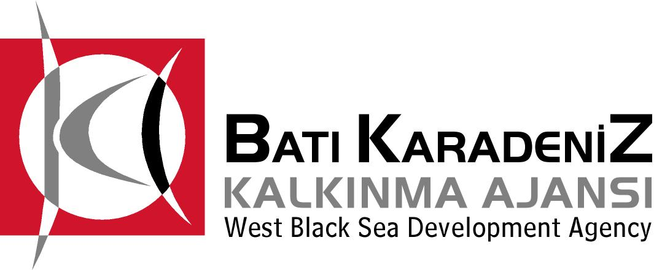

Mal Alımı için ihale ilanı

Türkili Konservecilik San. Ve Tic. A.Ş., Batı Karadeniz Kalkınma Ajansı 2013 Yılı KOBİ Mali Destek Programı kapsamında sağlanan mali destek ile Bartın’da konserve üretimi yapan firma bünyesinde TÜRKİLİ KONSERVE ÜRETİM SÜREÇLERİNİN MODERNİZASYONU VE GELİŞTİRİLMESİ PPROJESİ için bir mal alımı ihalesi sonuçlandırmayı planlamaktadır.
*Lot 1
-1 adet 25 m3/gün kapasiteli atıksu arıtma tesisi
*Lot 2
-1 adet 73 ve 99 luk kapama takımlı makine

İhaleye katılım koşulları, isteklilerde aranacak teknik ve mali bilgileri de içeren İhale Dosyası Tuzcular Köyü Mevkii No: 13 BARTIN adresinden www.bakka.gov.tr internet adreslerinden temin edilebilir.

Teklif teslimi için son tarih ve saati:

Lot-1 10.07.2013, saat: 11:00
Lot-2 10.07.2013, saat: 14:00

Gerekli ek bilgi ya da açıklamalar ve www.bakka.gov.tr de yayınlanacaktır.

Teklifler, 10.07.2013 tarihinde, Lot-1 saat: 11:00 ‘da, Lot-2 saat: 14:00’te, Tuzcular Köyü Mevkii No: 13 BARTIN adresinde yapılacak oturumda açılacaktır.
İrtibat Kişisi / Görevi: Feriser OLGUN, Muhasebe müdürü
Tel : 03782378181
Faks : 0378237818

